Informe testing en prototipo de software
Evaluación 4

Asignatura: Ingeniería de Software
Nombre del docente: Oscar Alfredo Rodríguez Mendoza
Nombre de los integrantes del grupo: Fernando Espinosa – Javier Ríos – Benjamín Jara
Fecha de entrega: 02/12/2025

Prueba OWASP ZAP
- Se adjuntarán imágenes con los resultados obtenidos a partir de las pruebas ejecutadas utilizando OWASP ZAP

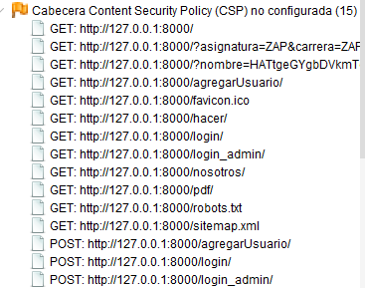
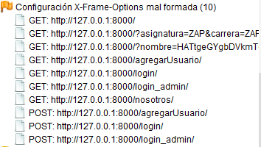
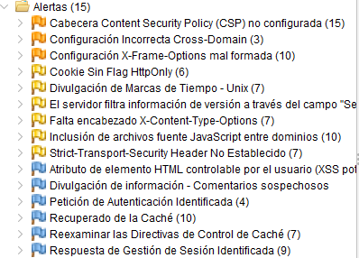

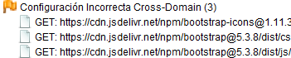
Durante el análisis de seguridad realizado con OWASP ZAP identificamos varias observaciones relacionadas principalmente con la falta de cabeceras de seguridad en nuestro proyecto. Entre ellas destacan la ausencia de políticas como Content-Security-Policy, X-Frame-Options, X-Content-Type-Options y Strict-Transport-Security, además del uso de cookies sin atributos seguros y la carga de recursos desde dominios externos sin controles adecuados. También se detectaron pequeños indicios de divulgación de información, como marcas de tiempo o comentarios internos en el código, así como configuraciones de caché poco seguras. En general, estas alertas no corresponden a fallas críticas del sistema, sino a configuraciones típicas de un entorno de desarrollo local (127.0.0.1) que aún no implementa medidas de endurecimiento de seguridad. Sin embargo, su detección es útil, ya que nos permite identificar con anticipación los ajustes que deberíamos aplicar al momento de desplegar la aplicación en un ambiente productivo, fortaleciendo la protección ante ataques comunes.

Planilla Excel testing
- Se adjunta en una planilla de Excel que contiene las pruebas realizadas durante el proceso de testing
Reporte OWASP ZAP
- Se adjunta un informe en formato html que contiene el reporte de las pruebas realizadas con OWASP ZAP

Informe prueba de rendimiento con DJANGO
- Se adjunta en un informe en word que contiene las pruebas de rendimiento
Reporte Locus Test
- Se adjunta un informe en formato html que contiene el reporte de las pruebas realizadas con Locus Test

